**HISTÓRIA REVISTA**

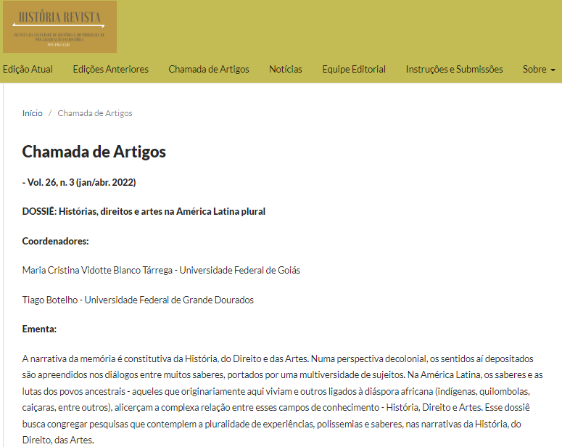

https://www.revistas.ufg.br/historia/chamadaartigos